И снова на пожаре гибнут дети.
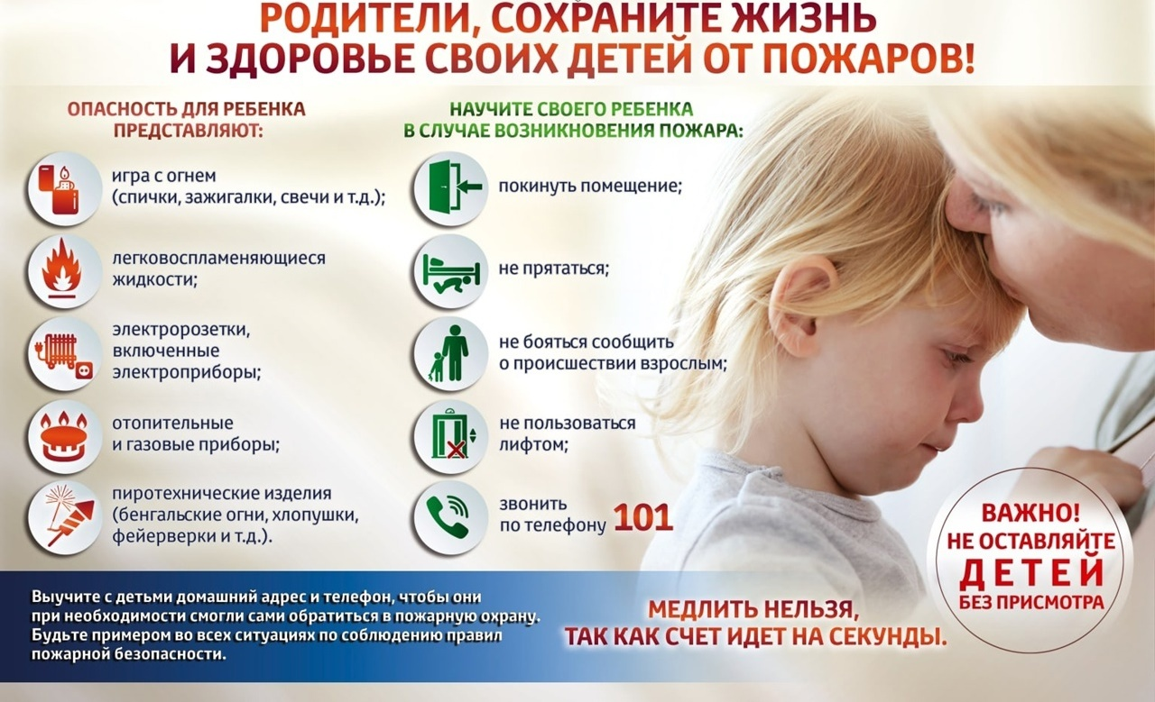
В минувшие выходные в с. Ивановка Шарыповского района произошла трагедия, в которой огонь унёс жизни двоих детей. О пожаре, в пожарную часть сообщили соседи. Когда на место прибыли пожарные, эвакуироваться успели двое детей 7 и 5 лет, однако двое малышей 3 и 1,5 лет остались внутри. К сожалению, спасти их не удалось — дети отравились продуктами горения. По версии следствия, в доме жила 32-летняя женщина с пятью детьми. Вечером она со старшим 8-летним ребёнком ушла в гости к матери, которая жила в том же селе, а детей оставила дома одних. Уважаемые граждане! В этом году в Красноярском крае к началу отопительного сезона 11445 извещателей передано семьям с детьми, большая часть из которых – многодетные семьи. Кроме того, многодетные семьи, семьи с детьми-инвалидами, одиноко проживающие инвалиды 1 и 2 группы, пенсионеры, находящиеся в трудной жизненной ситуации, могут получить материальную помощь на ремонт электропроводки и печного отопления. Уважаемые взрослые, родители! С начала 2022 года в крае на пожарах погибло 13 детей! Их уже не вернуть! Это страшная трагедия для тех семей, где погибли дети. Чтобы с вашим ребенком не случилось подобной беды, вы обязаны соблюдать правила пожарной безопасности и научить этому детей!!! Уважаемые родители не оставляйте детей без присмотра как в дневное, так и в ночное время. Берегите своих детей! Соблюдайте правила пожарной безопасности!
Людмила Рахимова инструктор ПП
КГКУ «Противопожарная охрана Красноярского края»

